

Первый полет человека в космос состоялся 12 апреля 1961 года. В этот день с космодрома «Байконур» стартовал советский космический корабль «Восток-1» с пилотом-космонавтом **Юрием Гагариным**на борту. Это событие стало отправной точкой в развитии пилотируемой космонавтики и сделало Советский Союз первой страной, успешно осуществившей столь сложное мероприятие.

**Первый человек в космосе**

**Юрий Алексеевич Гагарин** — летчик-космонавт, первый человек, совершивший полет в космическое пространство. Родился 9 марта 1934 года, позывной — «Кедр». Во время отрыва ракеты от земли Гагарин воскликнул: «Поехали!». Эта фраза стала символом космической эры развития человечества. Дублерами Гагарина были летчики-космонавты **Герман Титов** и **Григорий Нелюбов**.

После приземления Гагарин был удостоен наивысшей награды СССР — ему присвоили звание Героя Советского Союза. Тогда же он получил другое звание — Летчик-космонавт СССР.

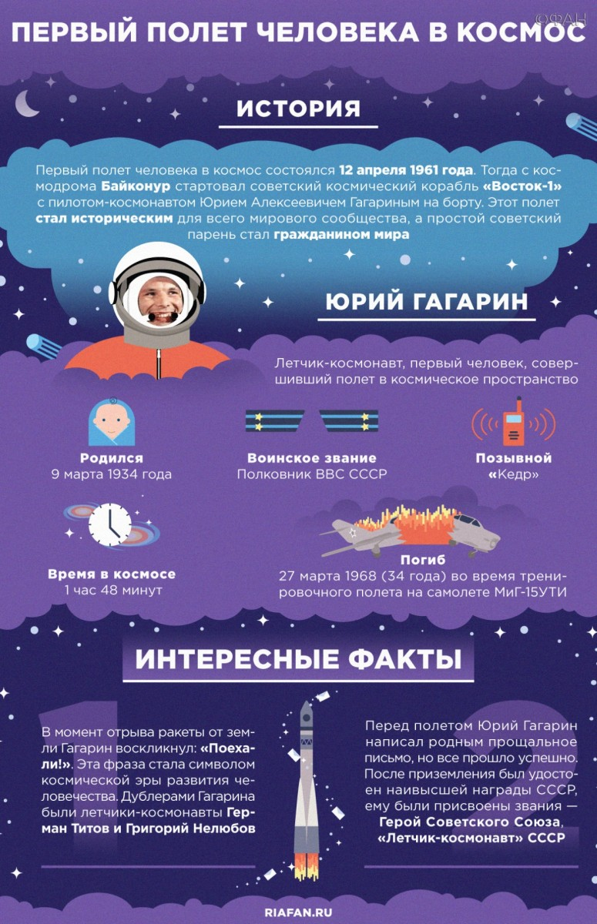

## ****Полет****

Юрий Гагарин провел в космосе 1 час 48 минут. Перед полетом он написал родным прощальное письмо, но так как полет прошел нормально, его супруга Валентина Ивановна получила письмо после его трагической гибели 27 марта 1968 во время тренировочного полета на самолете МиГ-15УТИ.

## ****Конструкторы****

Космические корабли серии «Восток» создавались ведущим конструктором **Олегом Генриховичем Ивановским** под руководством генерального конструктора ОКБ-1 **Сергея ПавловичаКоролева** с 1958 по 1963 год. Задачи корабля заключались в изучении воздействий условий орбитального полета на состояние и работоспособность космонавта, отработке конструкции и систем, а также проверке основных принципов построения космических кораблей.

## ****Корабль****

«**Восток-1**» — первый космический корабль, поднявший человека на околоземную орбиту при помощи ракеты-носителя «Восток» (8К72К). Длина корабля — 4,4 метра, диаметр — 2,43 метра, а масса — 4,725 тонны.

